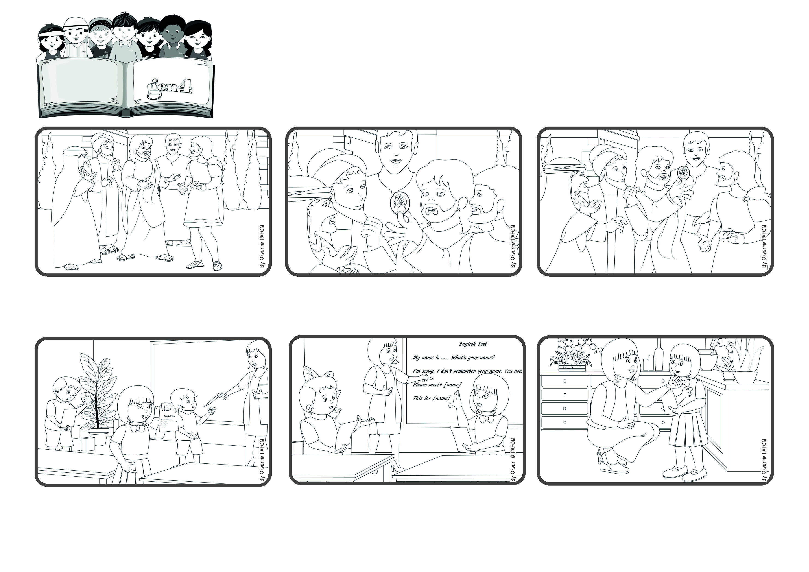

Palabra de Vida
Hagamos todas las cosas bien
y con cuidado.
“Devuelvan, pues, al César las cosas del César, y a Dios lo que corresponde a Dios.” (Mt. 22,21)

(Tomado de la Liturgia del Domingo 29 del tiempo ordinario)
Octubre 2023
Una niña china que se llama May May nos cuenta: tengo 6 años y hoy hemos hecho un examen de inglés. Cuando la maestra me devuelve el mio, vi que tenía la calificación mas alta. Y por eso recibiría un premio de ella.
Pero después la maestra nos mostró las respuestas y me di cuenta que había cometido un error que ella no había notado. No sabía que hacer. Quería decir la verdad pero no quería perder el regalo.
Al final sentí que tenía que decirlo y la maestra me cambió la calificación. Cuando mi mamá me preguntó porque lo había hecho, le respondí: “porque quiero amar”. Y ella me dice: “¡Bien! Seguro que esta vez fue difícil hacerlo.”
Entonces Jesús continua: “Si esta moneda tiene la imagen del César, entonces den al César lo que es del César. Y estén atentos a dar a Dios aquello que es de Dios.
Así que le preguntan a Jesús si es justo pagarle al César el dinero que pedía. Entonces Jesús muestra una de las monedas que usan y pregunta: “de quién es esta imagen en la moneda” y ellos le responden: “del César.”
Jesús habla con sabiduría. Un día se le acercan algunas personas y comienzan a hacerle preguntas para ponerlo en dificultad. En aquel tiempo quién gobernaba era llamado “César”. Él hacía las leyes y pedía dinero para las necesidades del imperio.

